这是慕课网《高等数学-学习算法/人工智能/大数据的第一步》课程的学习笔记

链接地址：https://coding.imooc.com/class/289.html#Anchor

## 课程介绍

对课程涉及到的内容作简要概述，通过课程介绍，更好的了解课程与如何学习课程。

主要讲解三个方面的内容：

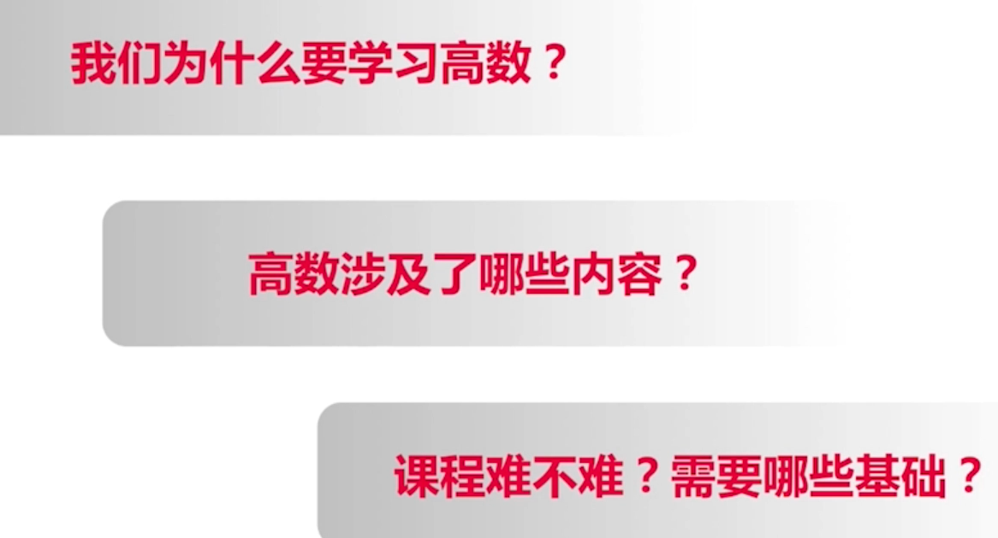

第一：为什么要学习高数？？

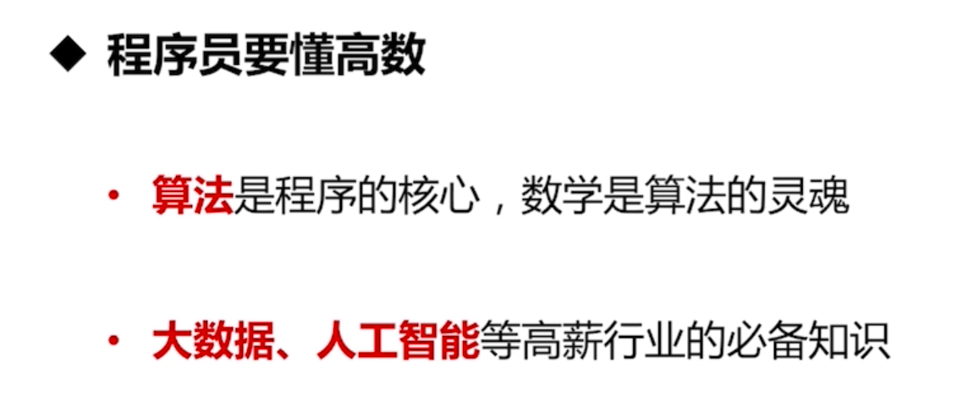

下面是招聘网站对招聘的要求：

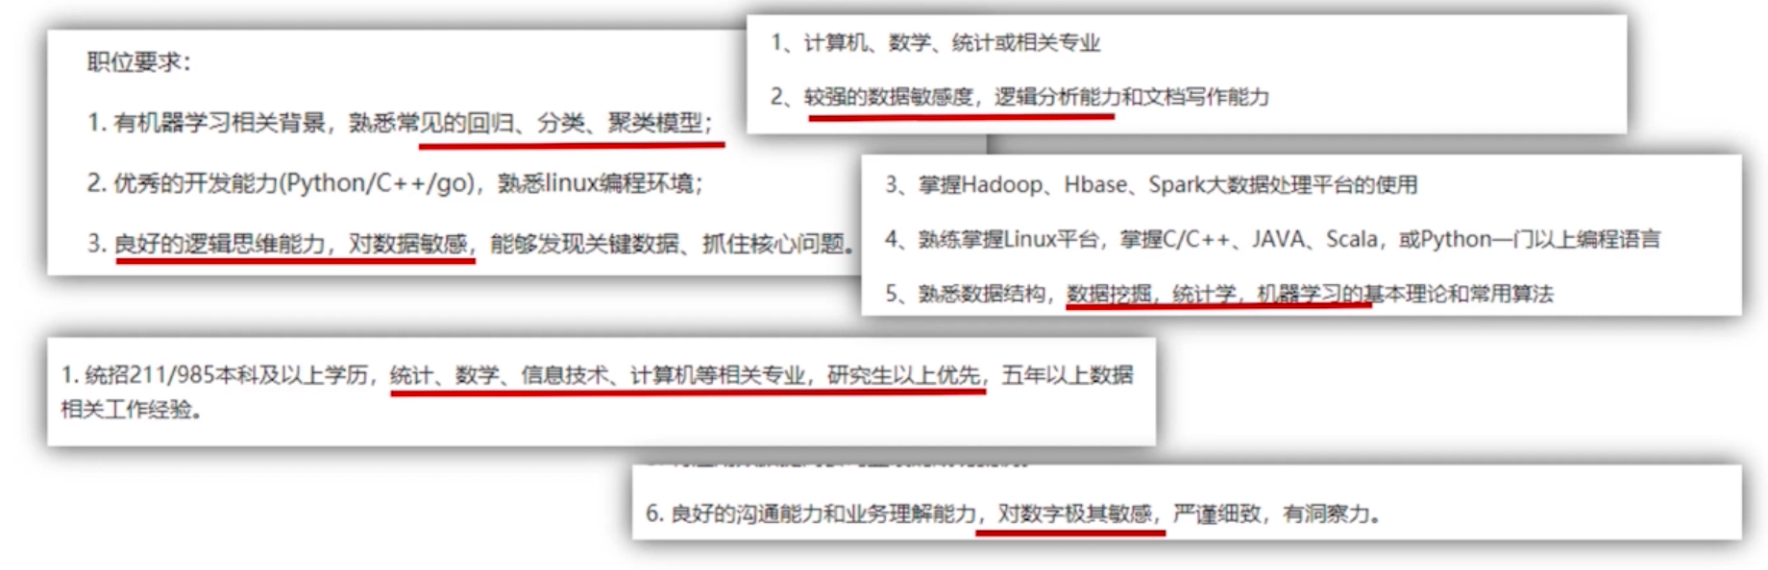

如时下最火的人工智能，智就体现在数学的基础



如下图的解释：

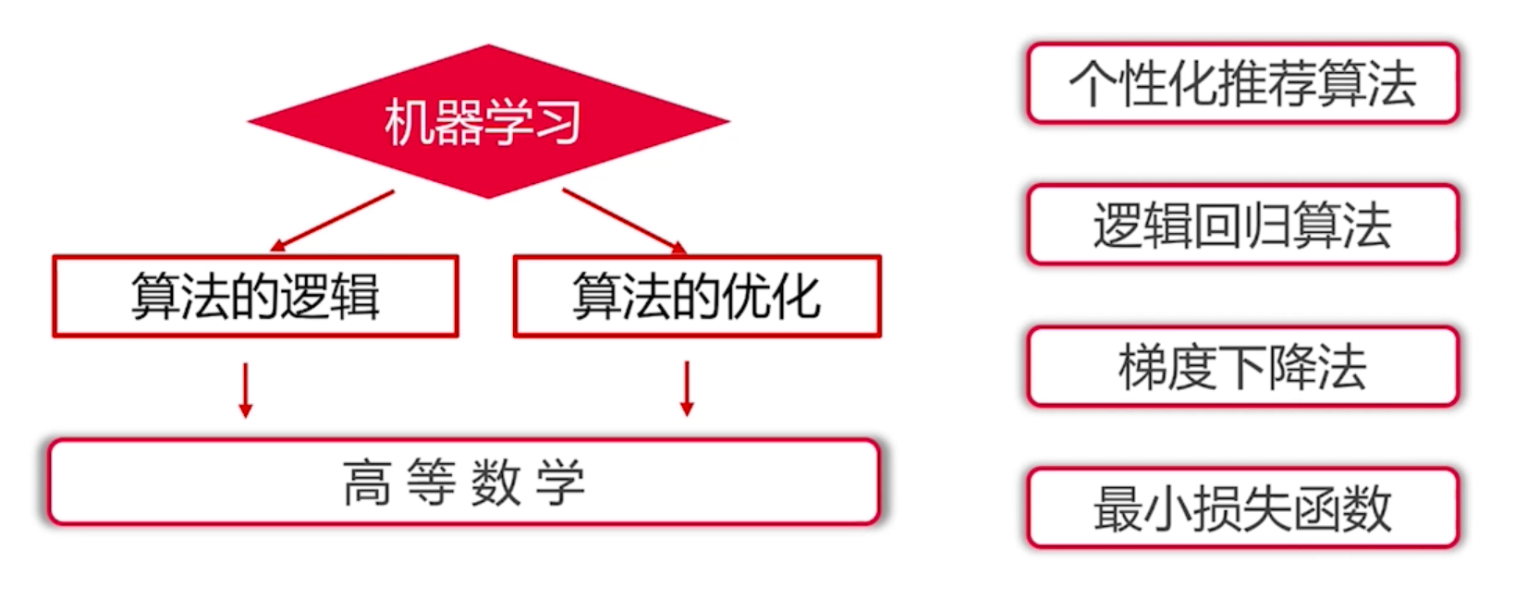

上面东西就涉及到的知识：极限、导数、极值、梯度

并且在处理大数据的时候，会用到概率论和统计学的知识，这个时候也会用到高数的基础知识

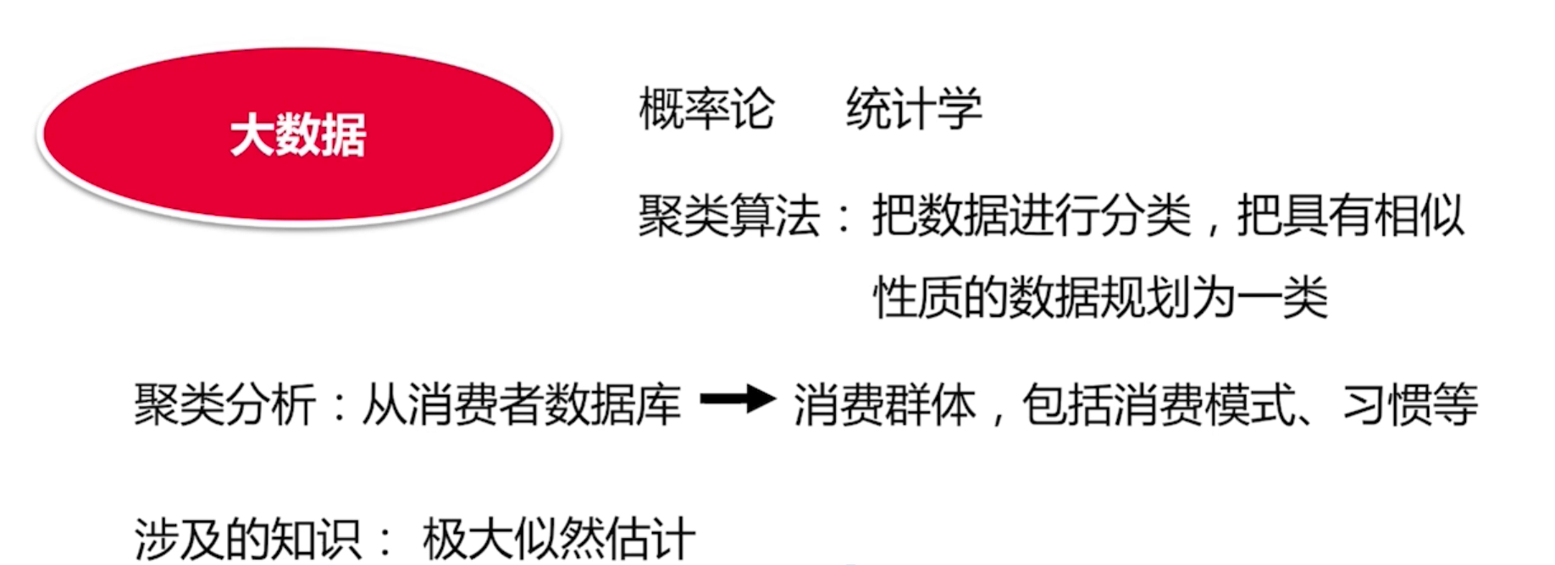

那么为什么需要学习数学了？

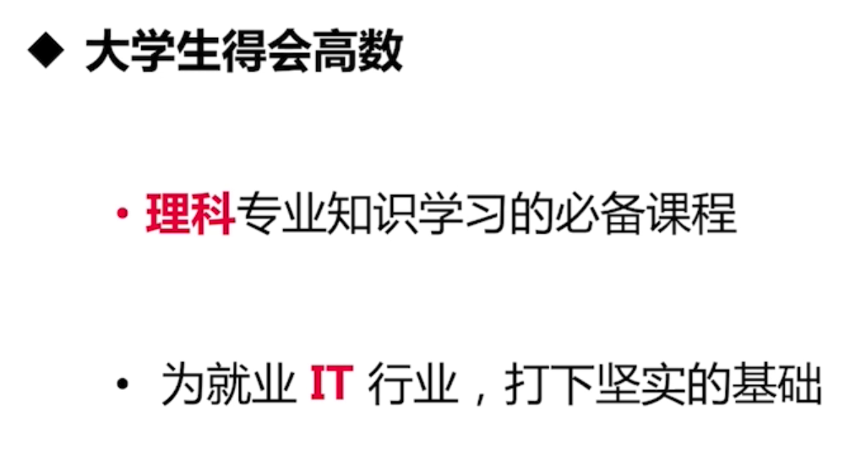 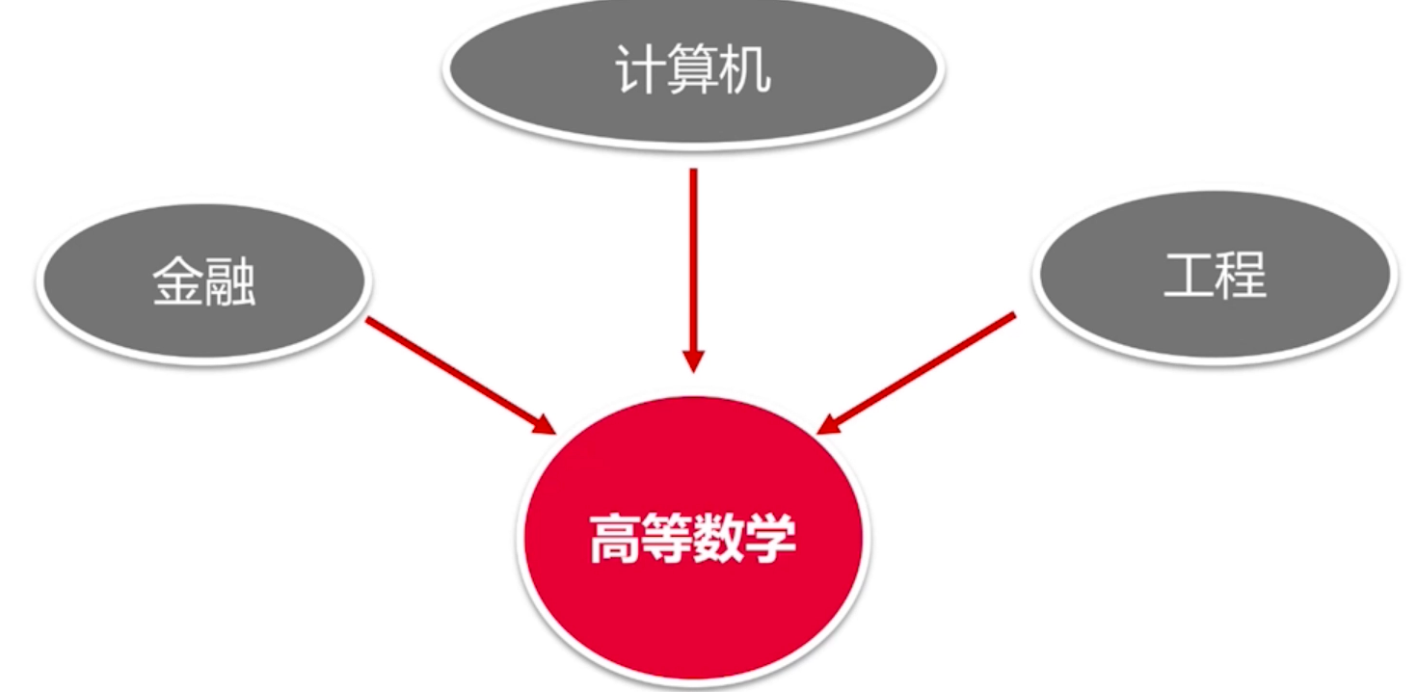

第二：本课程的简介，主要讲解些什么内容了？

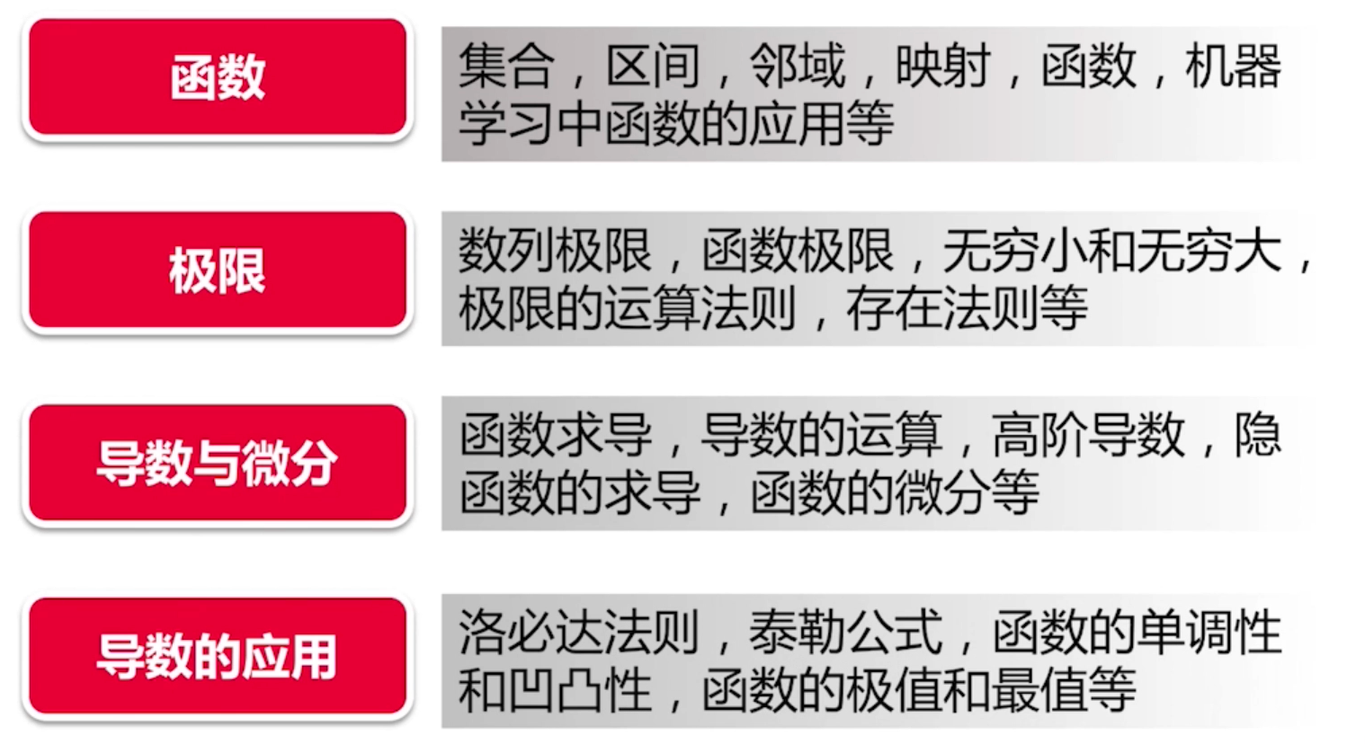

第三：课程难不难？我能学会高数吗?

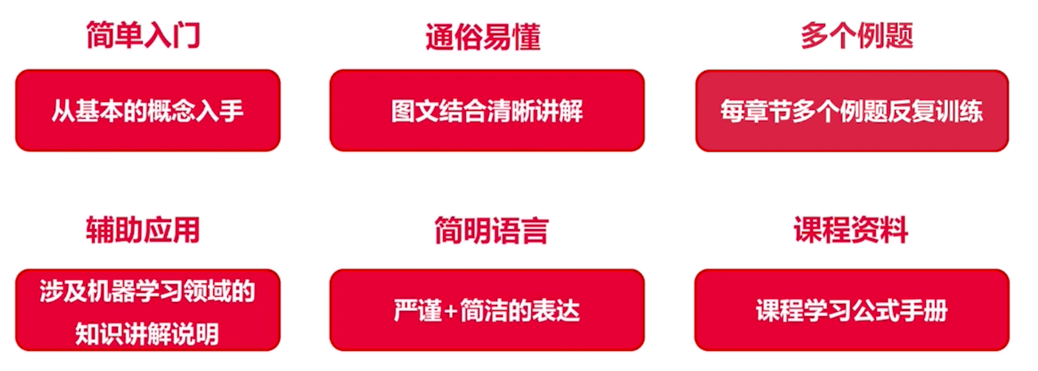

那么需要的基础是哪些了?

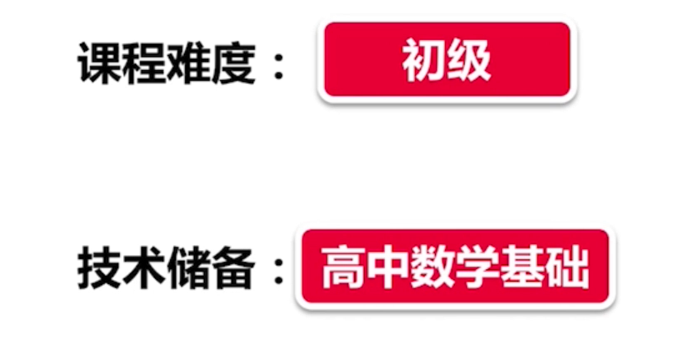

适合人群？

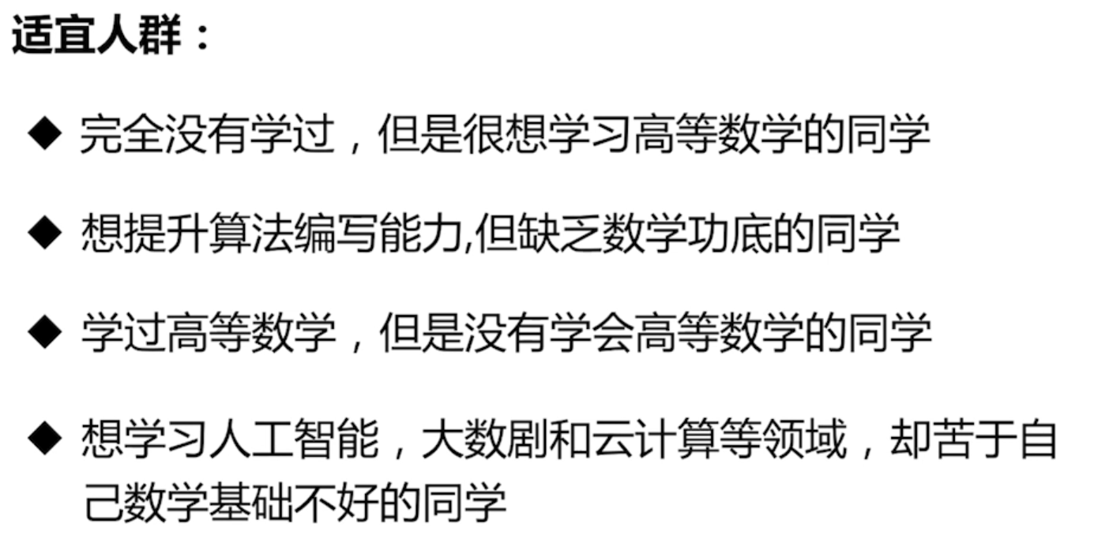

该怎么学习高数了？

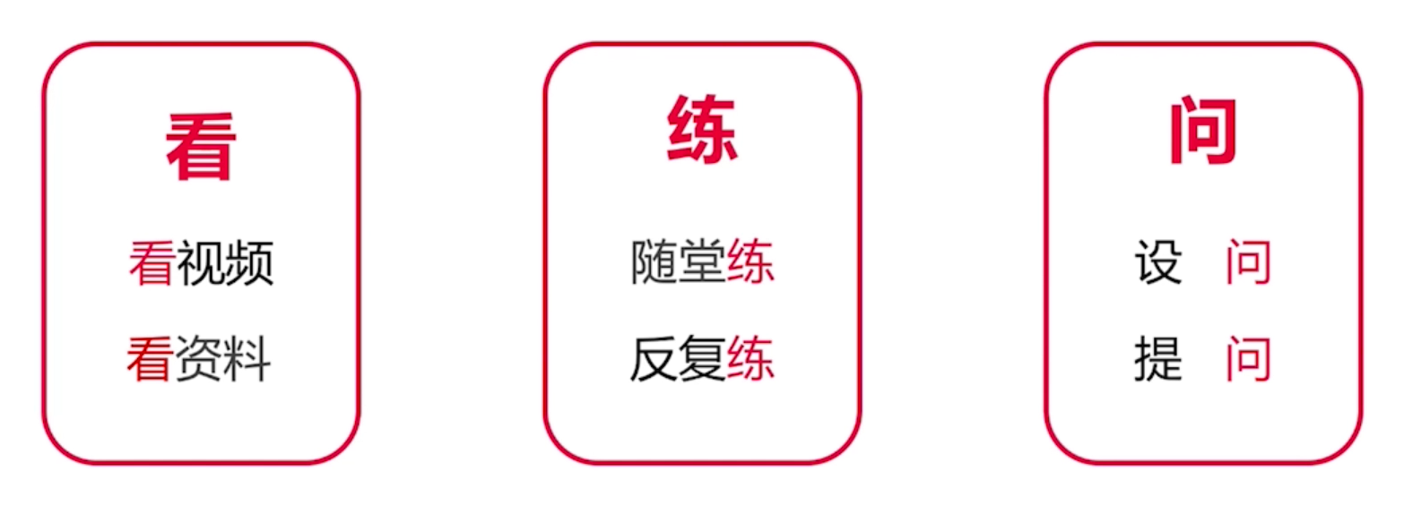

## 集合与运算

讲解最基本最常用到的集合的概念和运算法则，并由此引出邻域和区间的概念。

### 集合

》》集合概念的引入

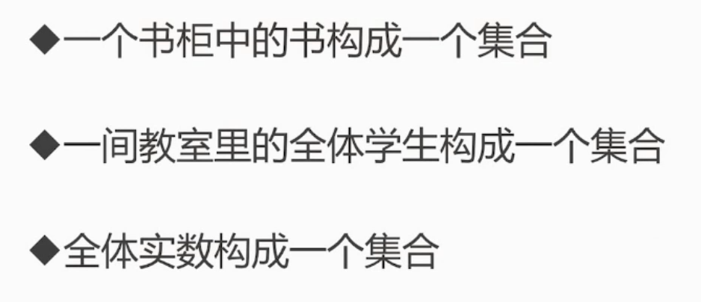

集合就像容器一样的，书柜就像容器，这个容器中装的是书

》》集合的概念

集合：具有某种特定性质的事物的总体，组成这个集合的事物称为该集合的元素

这个元素就是容器里面的东西，如书就是元素

我们用下面的来表示元素是否属于集合的。

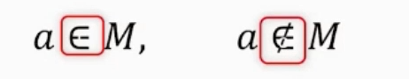

所有的元素列举出来：

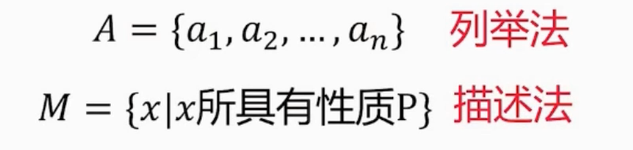

下面是一个描述集合的例子：



》》数集的分类：

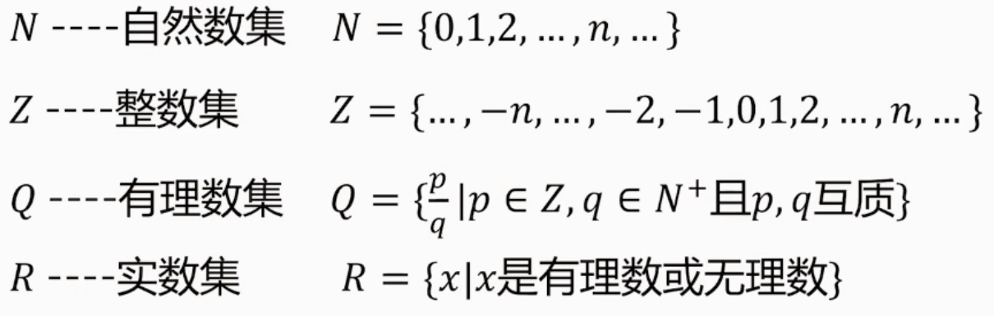

那么集合之间的关系怎么表示了？子集的概念：



数集间的关系：

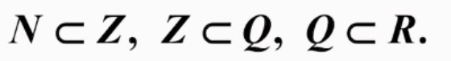

》》集合相等



下面是一个例子：



》》空集

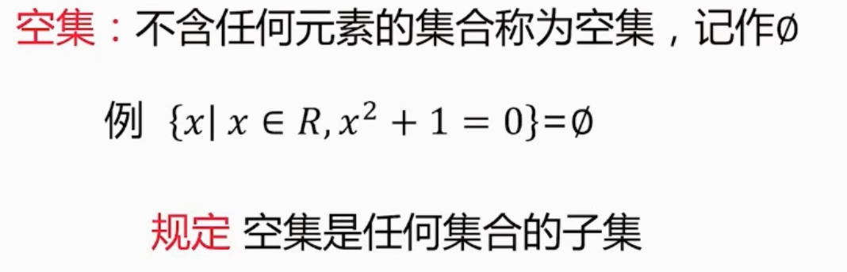

### 集合的运算

包含并、交、差的运算

》》并集

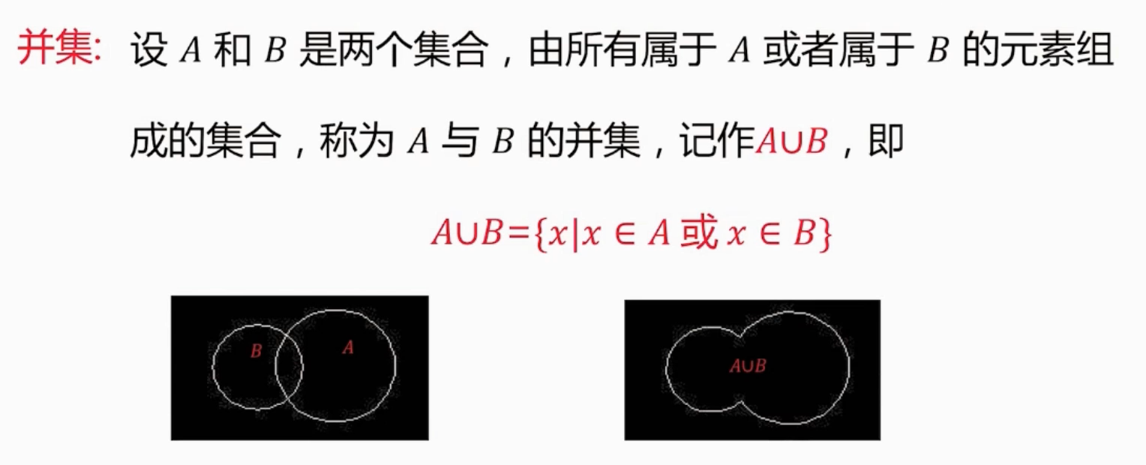

有一点像加法的运算

》》交集

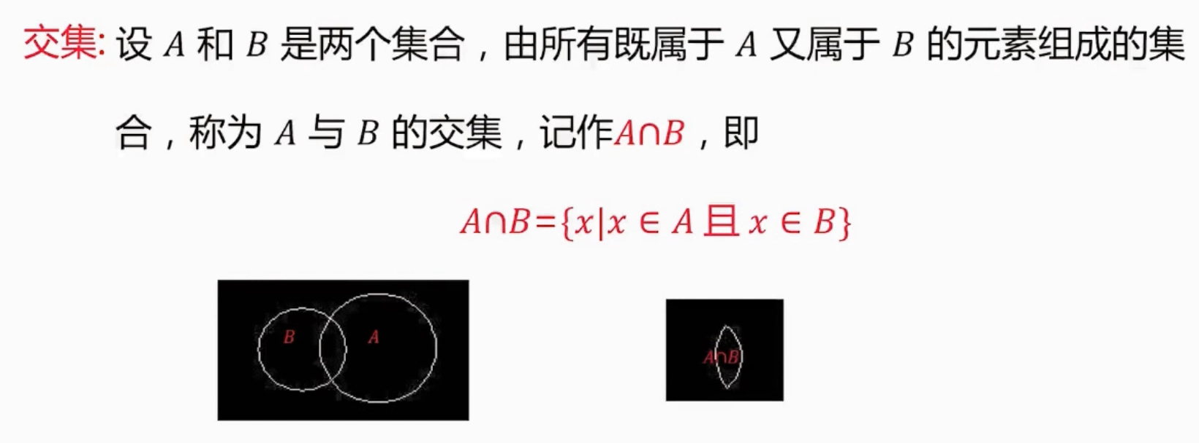

》》差集：

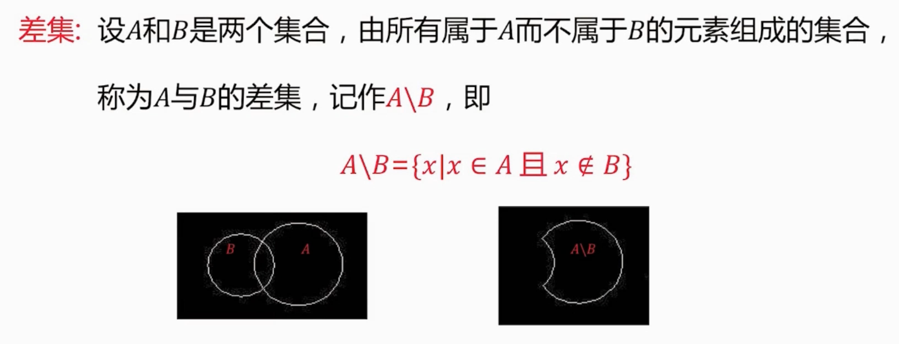

》》全集和补集：

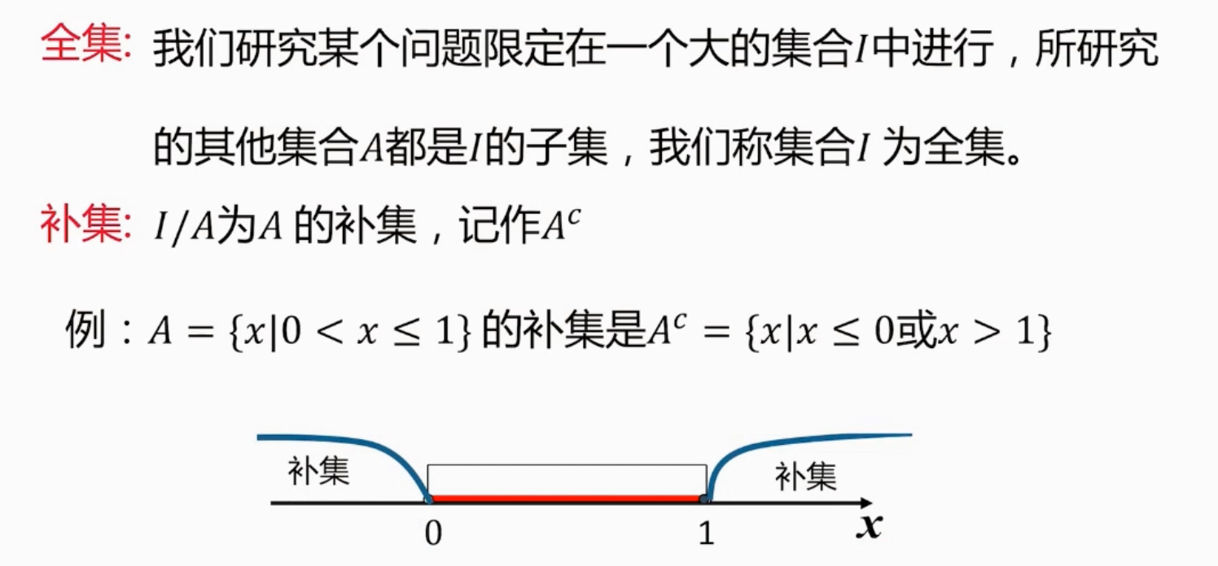

### 区间与邻域

》》区间：

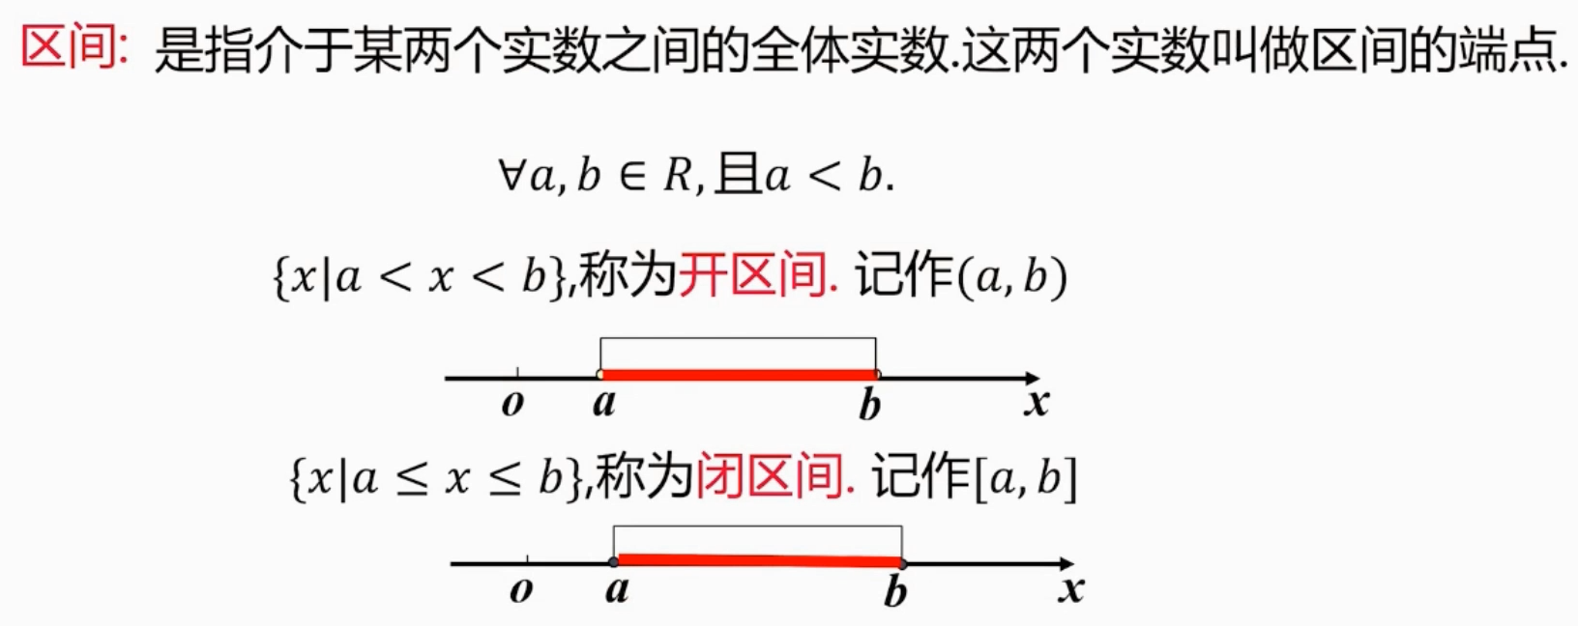

上面说到的是全开或者全闭的区间，下面说半开半闭的区间

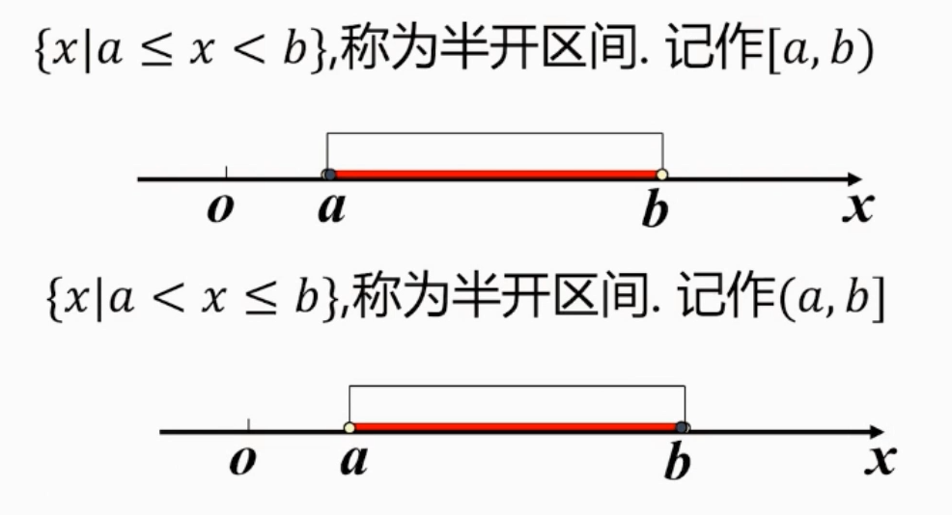

上面说到的都是有限区间，那么无限区间怎么表示了？

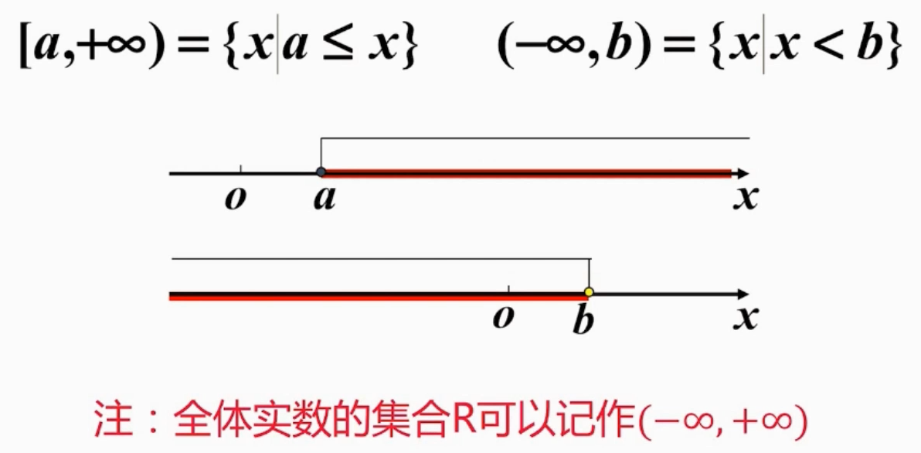

》》邻域

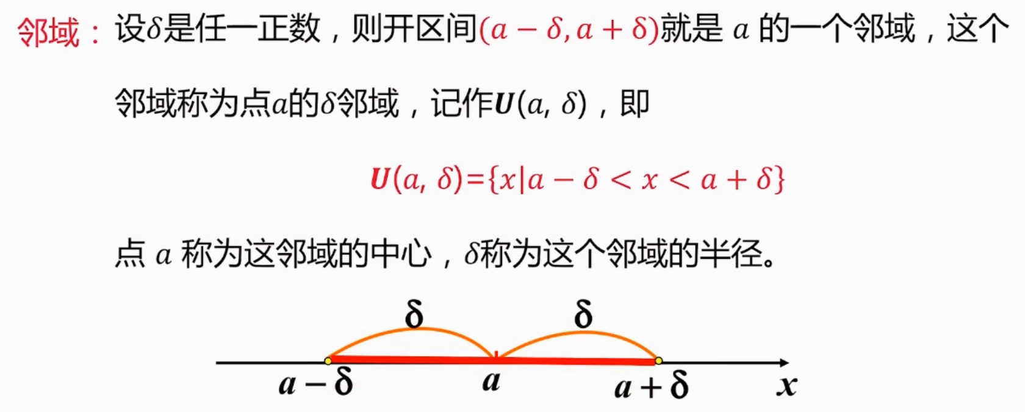

一般我们讨论问题的时候，讨论某个点的附件，那么就是讨论这个点的邻域，那么德尔塔就是这个点的邻域。

下面介绍 U 的概念

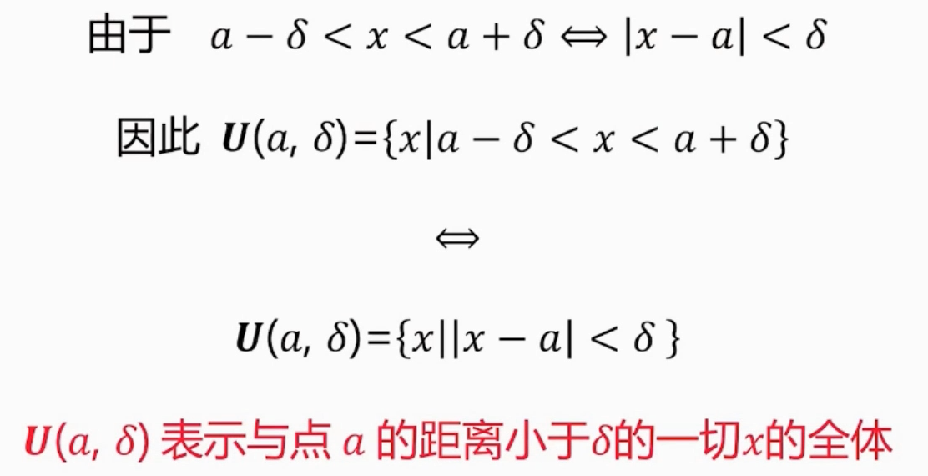

接着来介绍三个特殊的邻域

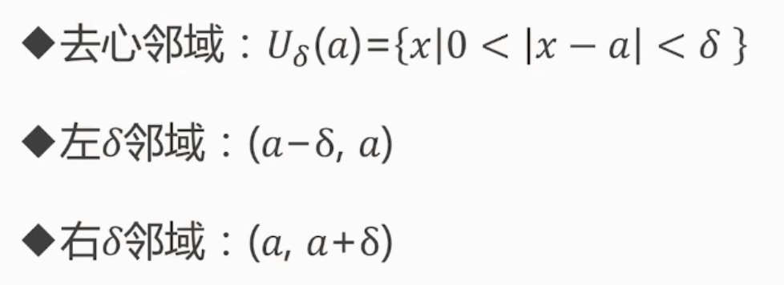

》》机器学习中集合的应用

1、实例的集合：

2、候选假设的集合：

3、训练样例的集合：包括正例和反例

下面介绍集合和映射在机器学习中的应用